Pressmeddelande från Svenska Hus AB
Stockholm 2015-02-04

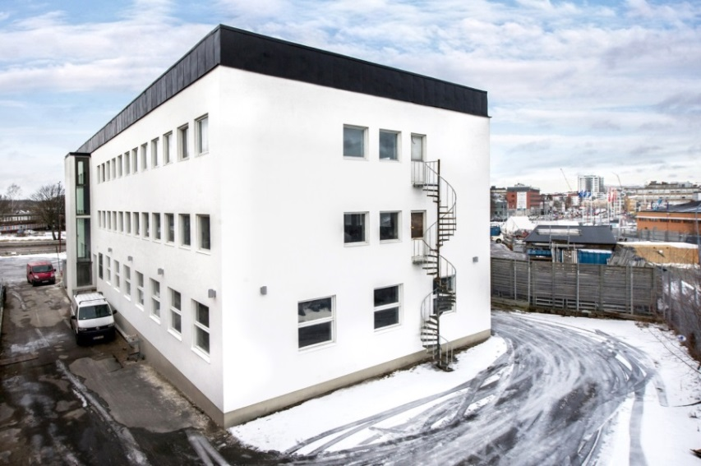
Första uthyrningen i projektfastigheten Motståndet i Bromma
Svenska Hus AB har nu genomfört den första förhyrningen i projektfastigheten Motståndet på Ulvsundavägen 178 i Bromma, Stockholm. Ett 5-årigt avtal har tecknats med IFÖ Sanitär beträffande uthyrning av 830 kvm. Ytorna ska nu utvecklas tillsammans med hyresgästen och tillträdet sker den 1 oktober 2015.

Intresset är stort för vår projektfastighet i Bromma som just nu byggs om till nya moderna kontor. Fastigheten ligger granne med vår stora projektfastighet Instrumentfabriken på Ranhammarsvägen, där också Svenska Hus kontor finns. Uthyrningen är helt i linje med vår strategi för våra Brommafastigheter och intresset stärker vår uppfattning om att området har fortsatt goda utvecklingsmöjligheter.

IFÖ Sanitär ingår i den finska koncernen Sanitec, en ledande aktör på den europeiska badrumsmarknaden. Sanitec bedriver verksamhet i ett stort antal länder och har 18 produktionsanläggningar i Europa med totalt drygt 6200 anställda. Ronnie Persson är Sverigechef för bolaget och säger ”Vi sitter i området idag och trivs mycket bra här. Nu får vi ett helt nytt och fräscht kontor och showroom gemensamt för både IFÖ och IDO, samt möjlighet att helt anpassa våra lokaler till vår verksamhet.”

”Som första hyresgäst i huset har vi lyckats knyta till oss ett välmående och expansivt företag i en bransch som är helt i linje med vår strategi med inriktningen för fastigheten. Det är alltid lika spännande att, i samverkan med hyresgäster, hitta lösningar och nya möjligheter i en projektfastighet”, säger Philip Wallgren, fastighetschef i Stockholm.

Svenska Hus AB För ytterligare information:
Ranhammarsvägen 20 Philip Wallgren, Fastighetschef
168 67 Bromma philip.wallgren@svenskahus.se
08-556 960 30 08-556 960 39

SVENSKA HUS driver fastighetsverksamhet i Göteborg, Stockholm och Skåne. Vi förvärvar fastigheter med utvecklingspotential, utvecklar projekt och förvaltar på traditionellt sätt. Hyresintäkterna 2013 uppgick till 379 Mkr och fastighetsbeståndets marknadsvärde uppskattas till drygt 4 Mdr. Svenska Hus ingår i Gullringsbokoncernen där också MVB, Wangeskog Hyrcenter, Torslanda Entreprenad och Forestry Skogsrörelse ingår. Huvudkontoret ligger i Göteborg.

